 | Name: | Klasse: | Datum: | KA 01 | 1
Klassenarbeit Nr. 1

- Notiere jeweils drei Stichpunkte für die Industrie 1.0, 2.0, 3.0 und 4.0.
Industrie 1.0 | Industrie 2.0 | Industrie 3.0 | Industrie 4.0
__________________  __________________  __________________  __________________  __________________ | __________________  __________________  __________________  __________________  __________________ | __________________  __________________  __________________  __________________  __________________ | __________________  __________________  __________________  __________________  __________________

- „Mit Facebook-Likes lassen sich Persönlichkeitsprofile erstellen“. Erkläre, was mit dieser Aussage gemeint ist.
_________________________________________________________________________________

_________________________________________________________________________________

_________________________________________________________________________________

_________________________________________________________________________________

- Benenne je drei Beispiele für Produktions- und für Konsumgüter.
_________________________________________________________________________________

_________________________________________________________________________________

_________________________________________________________________________________

_________________________________________________________________________________

_________________________________________________________________________________

_________________________________________________________________________________

- Fülle die nachfolgende Tabelle zu den drei Ausprägungen des ökonomischen Prinzips aus.
Die drei Ausprägungen des ökonomischen Prinzips
Minimalprinzip |  | Optimumprinzip
 | größtmöglicher Nutzen mit begrenzten Mitteln

- Erkläre kurz in eigenen Worten was passiert, wenn sich „Angebot und Nachfrage auf dem Markt begegnen“.
_________________________________________________________________________________

_________________________________________________________________________________

_________________________________________________________________________________

_________________________________________________________________________________

- Erkläre anhand der nachfolgenden Grafik, wie der Gleichgewichtspreis ermittelt wird.

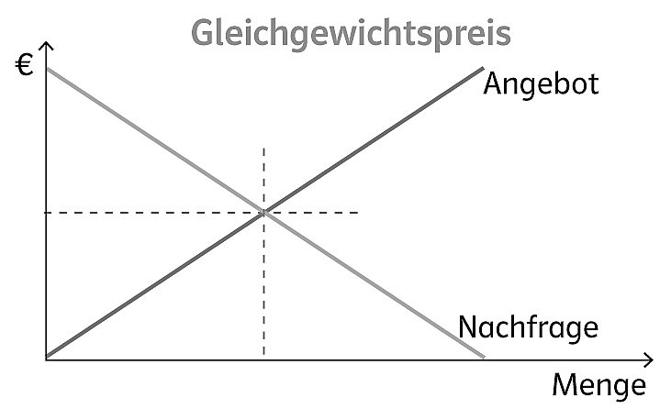
____________________________________

____________________________________

____________________________________

____________________________________

____________________________________

____________________________________

____________________________________

- Was zeichnet ein Monopol, ein Oligopol und ein Polypol aus? Ergänze die Tabelle.
Monopol | Oligopol | Polypol
_________________________  _________________________  _________________________  _________________________  _________________________  _________________________  _________________________ | _________________________  _________________________  _________________________  _________________________  _________________________  _________________________  _________________________ | _________________________  _________________________  _________________________  _________________________  _________________________  _________________________  _________________________

- Erläutere anhand der Abbildung, wie der einfache Wirtschaftskreislauf funktioniert.
















